МБУДО
ЦРТД и Ю
ШКР «Гармония»

Конспект тематического занятия
«Воронеж – город воинской славы»

Для детей 6-7 лет

Разработала: п. д. о.
Богатырева Н. В.

г. Воронеж, 2024 год.

Форма проведения: Тематическое занятие.
Тема: «Воронеж – город воинской славы»
Цель: развивать у детей чувство патриотизма.
Задачи:
Предметные:
- расширять знания детей о городе Воронеже, об истории его развития;
- познакомить с героями Великой Отечественной войны, с памятниками;
- показать героизм советских людей, солдат, проявленный в сражении за Воронеж;
Метапредметные:
- развивать память, сообразительность, способность рассуждать, высказывать свое мнение;
- развивать навыки речевого общения;
Личностные:
- воспитывать гордость за свой город, любовь к родине, своему народу;
- воспитывать умение работать в коллективе.
Материалы и оборудование: фотографии и иллюстрации в годы ВОВ, мультимедийное оборудование, буклет.

Ход занятия.
I этап. Организационная часть.
Педагог: Дети давайте поздороваемся.
Сегодня мы с вами будем разговаривать о нашем городе.
Как он называется? (Воронеж) Слайд 1
Давайте послушаем стихотворение про город Воронеж:
Мой город большой и красивый,
Здесь я родился и рос,
Мой город в центральной России,
Хочу, чтобы всем хорошо в нем жилось!
Мой город известный старинный,
Основан великим Петром.
Его прославляли поэты,
Горжусь, что родился я в нем.
Люблю я свой город веселый.
Живет в нем моя вся семья.
Мой дом, моя улица, садик.
Воронеж – Родина моя!
Педагог: о чем это стихотворение? Что вы поняли из этого стихотворения?
II этап. Основная часть.
Педагог: У Воронежского края богатое историческое прошлое. Годом основания Воронежа считается 1586 год. Крепость поставили на высоком крутом берегу реки Воронеж. Которая охраняла город от татарских набегов.
В 1696 году Воронеж стал местом строительства военного флота России.
Кто основал военный флот? (Петр 1) Слайд 2
Педагог: В 1695 году молодой царь Петр задумал небывалое – начать строительство кораблей. И местом строительства избрал Воронеж. Так на берегу реки Воронеж началось строительство мощной основы для развития военно-морских сил. Место для верфи царь выбрал не случайно. На берегах реки Воронеж обильно росли вековые дубы, сосны и липы, к тому же, недалеко, в Липецке, добывали железную руду. Слайд 3
Стучали топоры, звенели пилы на местных верфях. Царь Петр по долгу жил в Воронеже, лично руководил строительством кораблей. И уже через несколько месяцев были спущены на воду первые галеры.
Педагог: Кто знает стихотворение про Петра и его строительство?
Петр строил корабли,
на берегах родной земли.
И прославил русский флот,
наш корабль «Апостол Петр»
Педагог: В 1774 году началось массовое строительство каменных домов, некоторые из них в настоящее время украшают город – это жилые дома Воронежского губернатора И. А. Потапова (ныне областной художественный музей им И. Н. Крамского) Слайд 4
Шло время город развивался, строился, хорошел день ото дня. Строились крупные заводы и фабрики, театры, магазины, школы.
Самая большая и главная улица г Воронежа называлась Большая Дворянская (ныне проспект Революции) Она была благоустроена и имела освещение.
Также у нас были и другие большие улицы Купеческая московская улица. Сейчас это ул Плехановская.
В 1868 году была построена железная дорога, которая связывала между собой запад, север и юг страны.
Но были временя, когда Воронежу было тяжело. Как вы думаете Какое это время? Сколько лет шла война? (ответы детей) Слайд 5
Педагог: много лет назад закончилась Великая Отечественная Война, но до сих пор память о тех тяжелых днях живет в наших сердцах. Вражеские войска ворвались в г Воронеж 6 июля 1942 года. Борьба шла за каждую улицу, за каждый дом.
Сколько дней шла битва за Воронеж? (212)
Скажите, а какая часть города была захвачена немецкими войсками? (правая)
Где проходили самые ожесточённые бои? (Чижовка) Слайд 6
Педагог: Давайте послушаем стихотворение про Чижовский плацдарм.
На Чижовском плацдарме солдаты стоят.
И бессрочен гранитный их строй.
И тяжел этот взгляд обращенный назад,
В бесконечный их 42.
Обгорелое взгорье, чижовский плацдарм,
Пир железа, живому не жить,
Но приказ усеченным усталым войскам
Удержать! Устоять! Победить!
Чижовский плацдарм в Воронеже – это известный мемориальный комплекс. Он посвящён событиям ВОВ. Непосредственно воронежским солдатам, которые защищали город от нем фашистки захватчиков.
За Воронеж сражались не только солдаты и офицеры, но и простые жители г. Воронежа и даже дети. Слайд 7
Педагог: Послушайте рассказ про мальчика героя.
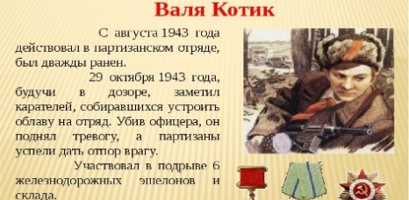
Именами героев названы улицы нашего города, в том числе и улицы Ленинского района.
Колесниченко летчик, в чью честь названа улица.
16 февраля 2008 года указом президента РФ за мужество стойкость и массовый героизм проявленными защитниками города в борьбе за свободу и независимость Отечества в годы ВОВ, Воронежу присвоено почетное звание РФ «Город воинской славы» Слайд 8
Педагог: "Город воинской славы" – это звание присваивается тем городам Российской Федерации, где прошли наиболее ожесточенные сражения Великой Отечественной войны, в ходе которых защитники Отечества проявили мужество, стойкость, храбрость и массовый героизм, оказавшие решающее влияние на исход военных действий. Таких городов в России 45. А ещё в России есть города - герои - их 13. Слайд 9
Педагог: сейчас мы с вами живем в мирное время. Наш город отстроили и в нем появилось и появляются много достопримечательностей, мест, которые вы знаете. (Кольцовский сквер, парк Динамо, Алые паруса, театры, кинотеатры и т.д.)
В нашем городе жили и творили свои произведения такие великие поэты как Кольцов, Никитин, Бунин, Платонов. Слайд 10
Послушайте какое стихотворение написал наш Воронежский писатель
И. Никитин «Родина»
Если скажут слово Родина,
Сразу в памяти встает.
Старый дуб, в саду смородина.
Толстый тополь у ворот.
У реки березка – скромница
И ромашковый бугор…
А другим наверно вспомнится
Свой родной московский двор
Или степь от маков красная,
Золотая целина…
Родина бывает разная,
Но у всех она одна.

III этап. Итоговая часть.
Педагог: В нашем городе много всего самого удивительного: необыкновенно красивая природа, красивые места, удивительные люди.
Воронеж крупный город. В нем проживает почти один миллион жителей. Он включен в список исторических городов с большим числом достопримечательностей.
В народе говорят: «Русский человек без Родины не живет».

Педагог: В конце нашего занятия, мне хочется вам раздать буклет, где есть интересные задания о нашем городе Воронеже.
Наше занятие окончено.
Мой город большой и красивый,  Здесь я родился и рос.  Мой город в центральной России  Хочу, чтобы всем хорошо в нем жилось.  Мой город известный старинный,  Основан великим Петром.  Его прославляли поэты,  Горжусь, что родился я в нем!  Люблю я свой город веселый.  Живет в нем моя вся семья.  Мой дом, моя улица, садик,  Воронеж – Родина моя.  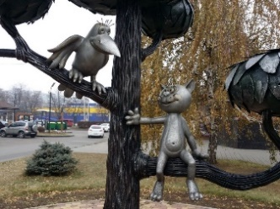 |  | ВОРОНЕЖ –  ГОРОД ВОИНСКОЙ СЛАВЫ  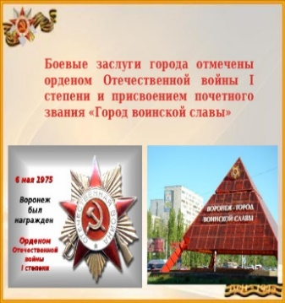  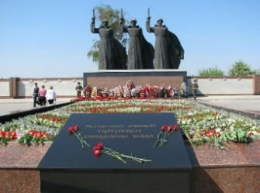
О Е В О Р Ж Н  4 6 1 2 3 7 5  О Р Г Д О  2 3 1 5 4  Р Й Г О Е  3 5 1 4 2
  Р | И | В | Л | Е | Ц | О | Ю | Я
  
  
  

